Праздник «Масленица» прошел в подготовительной группе. Задорно, с огромным интересом дети зиму провожали, весну встречали.

Масленица Кривошейка, встречаем тебя хорошенько!

С медом, с маслом и блином,

И с горячим пирогом!

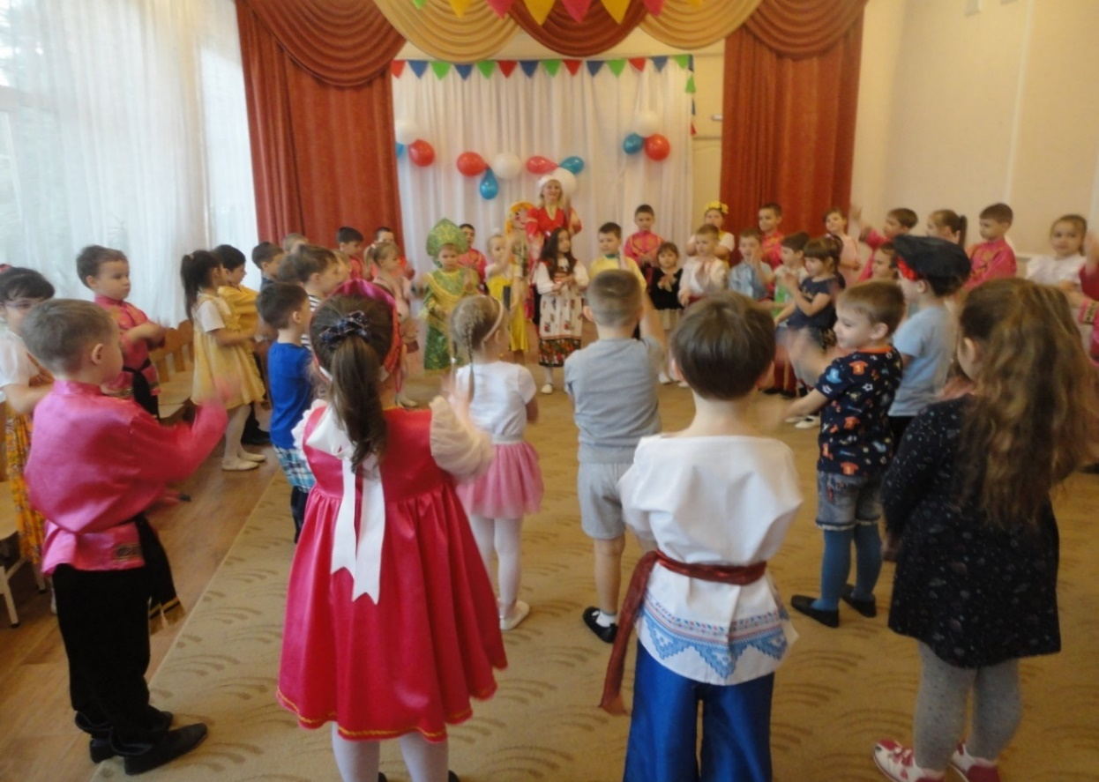

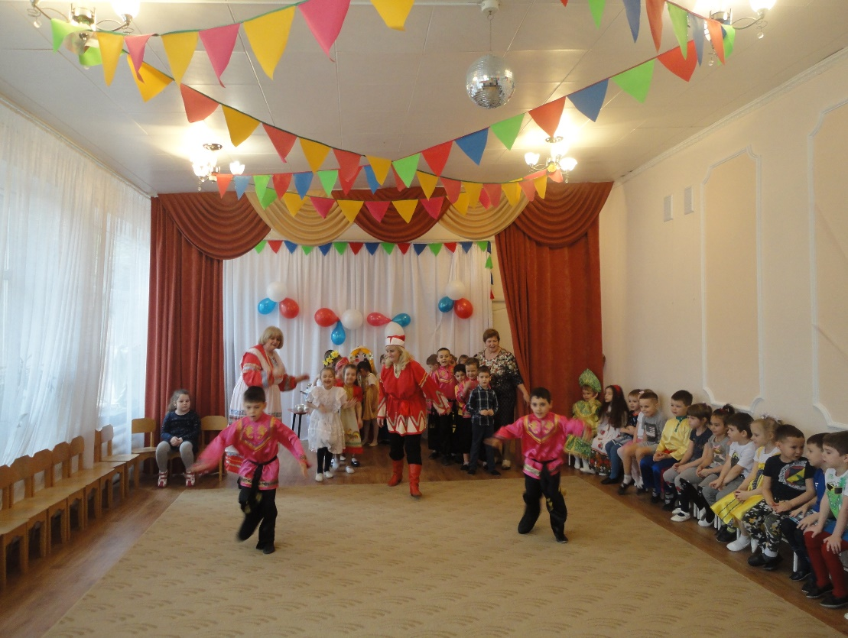

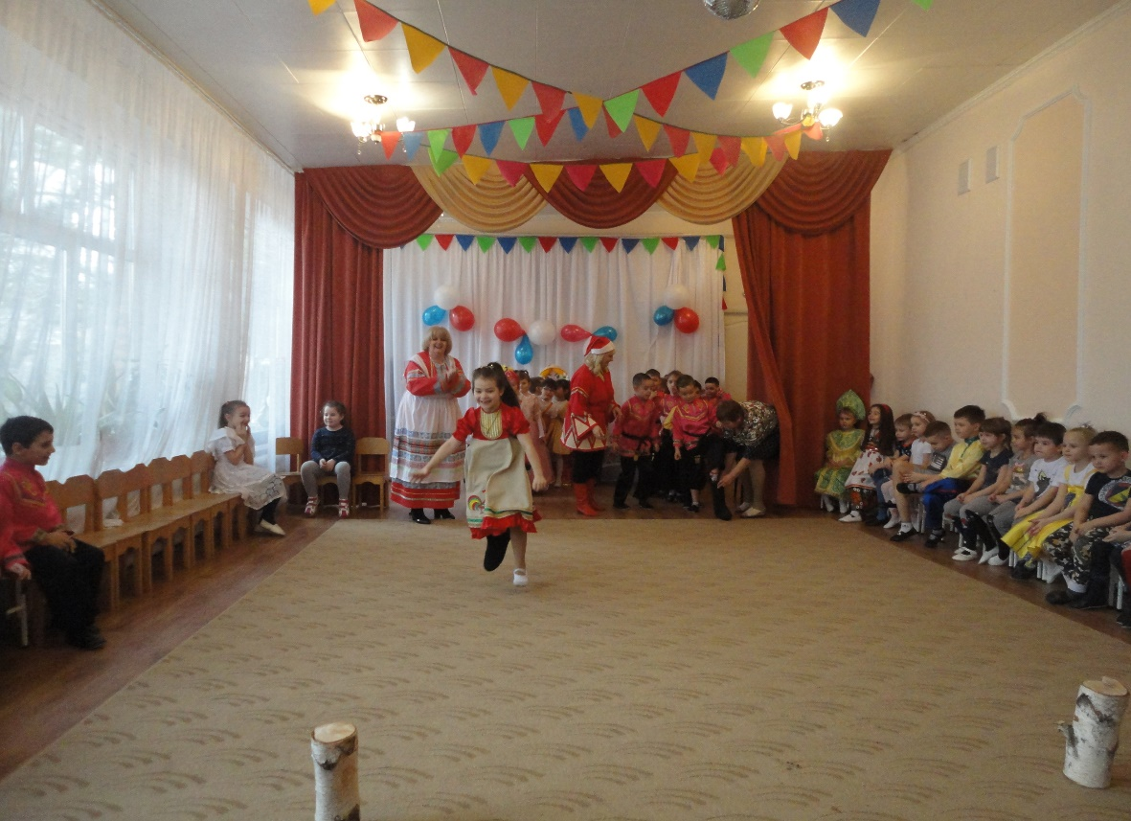

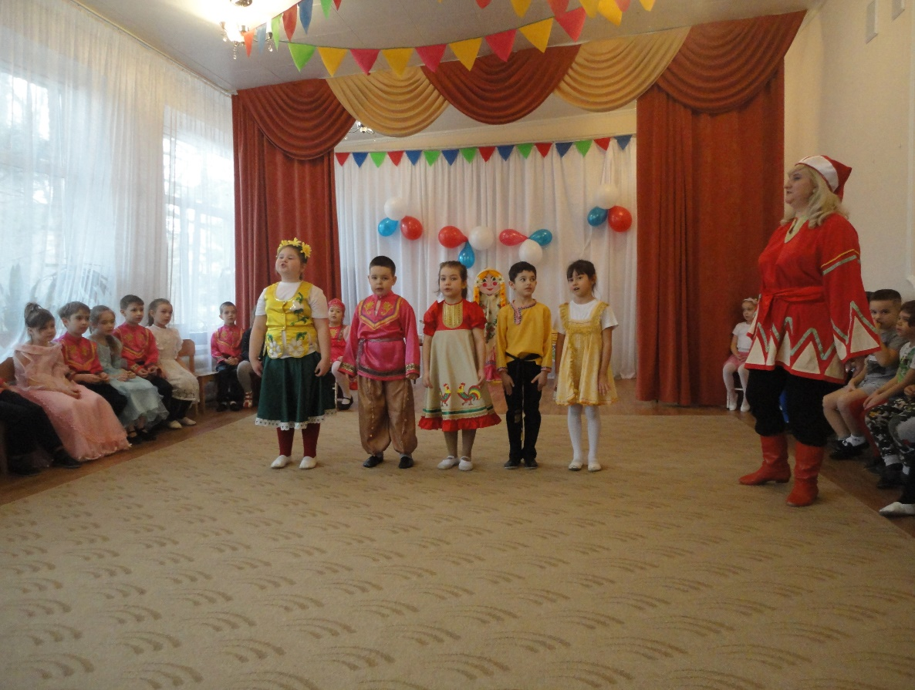

Весело было нам,

весело было нам!

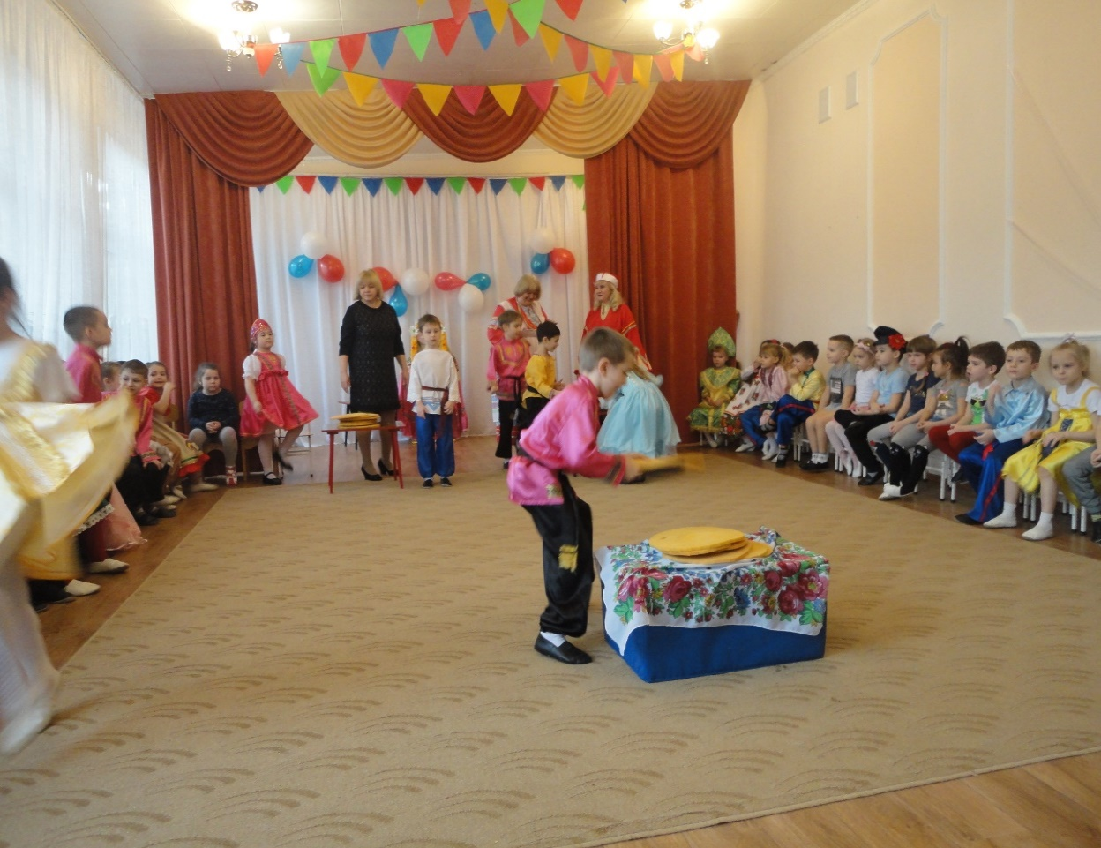

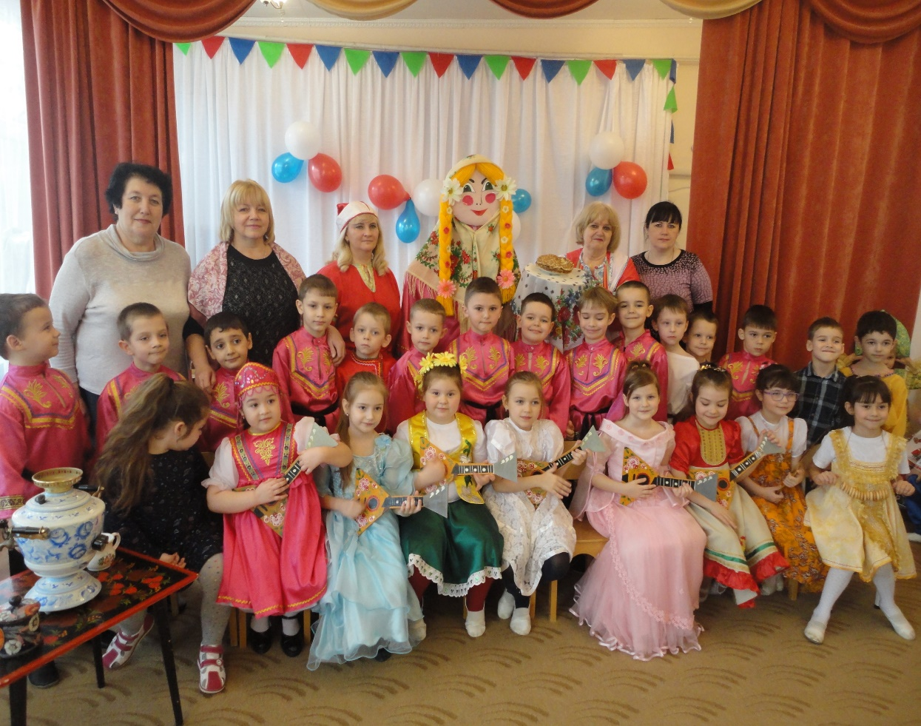

Мы давно блинов не ели,

Мы блиночков захотели!